ЧОУ ВО «Казанский инновационный университет

имени В.Г. Тимирясова (ИЭУП)»

Факультет менеджмента и инженерного бизнеса

**ОТЧЕТ**

**о прохождении преддипломной практики**

обучающегося группы 1001 4 курса

направление подготовки 09.03.03 Прикладная информатика

профиль подготовки «Прикладная информатика в экономике»

Фамилия _Гатин__________________________________________________

Имя _Альберт_____________________________________________________

Отчество _Айдарович______________________________________________

Место прохождения практики ООО «Парнас Айти», _ ___________________________________________

(название предприятия, адрес)

Время прохождения практики с 03.04.2024 г. - 16.05.2024г.

Руководитель практики от Университета

______________________________________________________________

(ФИО, ученая степень, ученое звание)

Руководитель практики от профильной организации

(предприятия, учреждения) __________________________________________

__________________________________________________________________

(ФИО, должность)

2024г.

**Содержание**

Введение 3

1. Общая характеристика места прохождения практики 4

2.Понятие и виды библиотек и автоматизированных библиотечных информационных систем 6

3.Средства проектирования и разработки информационных 9

4.Описание технического задания на внедрение автоматизированной библиотечной информационной системы 11

5.Проектирование структуры данных 12

Заключение 18

Список использованной литературы 19

# **Введение**

Актуальность прохождения преддипломной практики заключается в проектировании программного обеспечения для предприятия с целью повышения качества работы и автоматизации процессов предприятия, поиска новых методов оптимизации работы.

1.Компетенции, формируемые в результате прохождения практики:

ПК-13–способностью разрабатывать средства автоматизированного проектирования информационных технологий;

ПК-14 – способностью использовать знание основных закономерностей функционирования биосферы и принципов рационального природопользования для решения задач профессиональной деятельности;

ПК-28 – способностью к инсталляции, отладке программных и настройке технических средств для ввода информационных систем в опытную и промышленную эксплуатацию;

ПК-29 – способностью проводить сборку информационной системы из готовых компонентов;

ПК-34 – способностью к инсталляции, отладке программных и настройке технических средств для ввода информационных систем в опытную и промышленную эксплуатацию;

ПК-35 – способностью проводить сборку информационной системы из готовых компонентов;

ПК-37 – способностью выбирать и оценивать способ реализации информационных систем и устройств (программно-, аппаратно- или программно-аппаратно-) для решения поставленной задачи.

**1.Общая характеристика места прохождения практики**

ООО «Парнас Айти» — действующая организация, зарегистрированная 16 ноября 2012 года.

Юридический адрес: 420111, Республика Татарстан, город Казань, ул. Пушкина, д. 18. Директор: Сухарь Роман Васильевич.

Основной вид деятельности: создание и использование баз данных и информационных ресурсов.

Компания состоит на учете в налоговом органе — Межрайонной инспекции ФНС России № 14 по Республике Татарстан.

Parnas IT — разработчик CRM- и ERP-систем, корпоративных мессенджеров и другого программного обеспечения для организаций.

Компания более 10 лет работает на рынках B2B и B2G. Среди её клиентов — Пенсионный фонд России, Министерство транспорта РФ, Министерство науки и высшего образования РФ, Счётная палата РФ, Росреестр, «Газпром», РЖД и Hyundai Mobility. Parnas IT реализовала более 150 проектов по разработке сайтов и приложений, системной интеграции и веб-дизайну. Parnas IT является партнёром 1С, Яндекс Маркета и Yandex Cloud. Компания предоставляет услуги по разработке облачных систем, миграции инфраструктуры в облако и техническому сопровождению облачной среды.

На рисунке 1 представлена организационная структура компании.

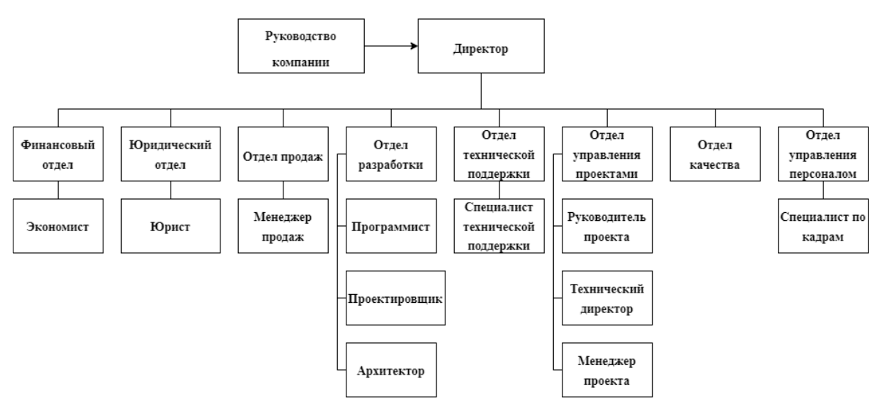

Рисунок 1. Организационная структура ООО «Парнас Айти»

Каждое подразделение выполняет свои функции в деятельности компании. Руководство компании: включает в себя генерального директора (CEO), который отвечает за общее управление компанией, принятие стратегических решений и развитие бизнеса.

Отдел продаж: занимается продажами и маркетингом, поиском новых клиентов и развитием бизнеса.

Отдел разработки: разрабатывает программные продукты. Отдел технической поддержки: предоставляет информационно-технологическое сопровождение.

Отдел управления проектами: занимается планированием, координацией и управлением проектами, в том числе распределением ресурсов, управлением бюджетом и сроками.

Отдел качества: отвечает за контроль качества продуктов и услуг, тестирование и анализ результатов, а также разработку и внедрение методик и стандартов.

Отдел управления персоналом: занимается управлением кадрами, включая подбор и найм сотрудников, оценку и развитие персонала, а также создание политик и процедур по управлению персоналом.

Финансовый отдел: отвечает за управление финансами компании, включая учет и отчетность, бюджетирование, финансовый анализ и планирование.

Юридический отдел: занимается юридическими вопросами, связанными с бизнес-операциями компании, включая согласование договоров, защиту прав и интересов компании, обеспечение соответствия законодательству и т.д .

**2.Понятие и виды библиотек и автоматизированных библиотечных информационных систем**

В современное время процент людей, читающих книги, сравнительно невысок. Речь идет не об электронных ресурсах, а о бумажных изданиях. Это говорит о том, что люди теряют интерес к чтению литературы, предпочитая мультимедиа технологии литературным изданиям.

Библиотека [1] – это учреждение, собирающее и хранящее произведения печати и письменности для общественного пользования, а также осуществляющее справочно-библиографическую работу.

Деятельность библиотеки осуществляется в двух формах. Первая состоит в том, что у каждого читателя есть читательский билет, который предоставляет ему получить книгу и вернуть ее в срок, который установлен правилами пользованием литературой в библиотеке. Вторая форма обслуживания состоит в том, что литература читается непосредственно в читательском зале библиотеки.

Существуют следующие виды библиотек:

-Государственная;

-Муниципальная;

-Частная;

-Личная (семейная);

-Учебная.

Автоматизированная информационная система [2] — комплекс программных, технических, информационных, лингвистических, организационно-технологических средств и персонала, предназначенный для сбора, обработки, хранения, поиска и выдачи данных в заданной форме или виде для решения разнородных профессиональных задач пользователей системы.

В данном случае рассматривается автоматизированная библиотечная информационная система.

Существует три вида автоматизированных библиотечных информационных систем:

-Традиционные автоматизированные библиотечные информационные системы;

-Электронные библиотеки;

-Автоматизированные библиотечные информационные системы, включающие электронную библиотеку.

Автоматизированная библиотечная информационная система имеет возможность работать с глобальными сетями Интернет, но основная цель такой работы – предоставление доступа к базе данных электронного каталога удаленным пользователям. Доступ предоставляется через Веб-интерфейс. Если пользователь нашел нужную ему книгу и сделал заказ, то после обработки заказа системой он должен обратиться к работнику библиотеки за получением издания.

Основная составная часть традиционной автоматизированной библиотечной информационной системы – система автоматизации библиотеки. Данная система предназначена для выполнения функций пополнения, ведения и предоставления электронного каталога пользователям.

Электронная библиотека [3] – это информационная система, организационно упорядоченная совокупность документов (массивов документов) и информационных технологий, в том числе с использованием средств вычислительной техники и Интернета.

Главное отличие электронной библиотеки от автоматизированной библиотечной информационной системы состоит в том, что в традиционной АБИС речь идет об инфраструктуре, а в случае электронной библиотеки речь идет исключительно об электронных изданиях и доступе к ним. Все издания представлены в электронном виде.

Библиографическое описание, используемое в электронной библиотеке, часто отличается от описания, применяемого в традиционных автоматизированных библиотечных информационных системах. В некоторых случаях библиографического описания вовсе нет. Есть различные списки: по автору, по названиям, по цитируемости и другие.

Электронная библиотека, по сути, является способом коллекционирования и хранения специальных фондов, имеющих иной вид по сравнению с традиционными. Когда библиотечные фонды электронной библиотеки растут и достигают огромных размеров, без электронного каталога и возможности поиска литературы обойтись невозможно. Для такого случая появилась автоматизированная библиотечная информационная система, включающая электронную библиотеку.

Такая система позволяет осуществлять поиск литературы на таком же высоком уровне, как и в традиционных автоматизированных библиотечных информационных системах, но с возможностью доступа к полным текстам. В данном случае электронная библиотека становится частью автоматизированной библиотечной информационной системы.

Проблему совмещения традиционной АБИС с возможностями электронной библиотекой решает система автоматизации библиотеки. Происходит разработка модуля электронной библиотеки и совмещение его с модулем поиска. Примером такой системы является система автоматизации библиотеки ИРБИС-64 – БАРС. АБИС представляет собой совокупность модулей и автоматизированных рабочих мест. Для каждого АРМа существует специализированное программное обеспечение.

Автоматизированная библиотечная информационная система имеет следующие стандартные автоматизированные рабочие места:

-АРМ «Администратор»;

-АРМ «Каталогизатор»;

-АРМ «Комплектатор»;

-АРМ «Абонемент» или АРМ «Читатель»;

-АРМ «Книговыдача».

В данном разделе работы даны определения таким понятиям, как «библиотека», «автоматизированная информационная система» и «электронная библиотека». Также описаны виды библиотек и АБИС, после чего выявлены их отличительные особенности. Описаны стандартные автоматизированные рабочие места для АБИС.

**3.Средства проектирования и разработки информационных**

**систем**

Информационная система [4] - это взаимосвязанная совокупность информационных, технических, программных, математических, организационных, правовых, эргономических, лингвистических, технологических и других средств, а также персонала, предназначенная для сбора, обработки, хранения и выдачи экономической информации и принятия управленческих решений.

Информационная технология является процессом, состоящим из установленных правил выполнения операций разной степени сложности. Операции выполняются над данными, которые хранятся на персональных компьютерах. Основная целью информационных технологий - получить информацию, необходимую для пользователя. Получение данной информации происходит в результате действий, которые направлены на переработку первичной информации.

Объектно-ориентированная технология проектирования ИС предоставляет мощную концептуальную основу для конструирования информационных систем в различных областях деятельности и управления, которая сочетает использование моделей современной логистики, объектного подхода к компонентам предметной области, современных инструментальных средств визуального программирования и систем управления базой данных с SQL-интерфейсом.

SQL [5] - язык управления базами данных для реляционных баз данных. Сам по себе SQL не является Тьюринг-полным языком программирования, но его стандарт позволяет создавать для него процедурные расширения, которые расширяют его функциональность до полноценного языка программирования.

Для проектирования и разработки любой информационной системы используют продукты, которые должны обеспечить выполнение следующих задач:

-Построение базы данных (PgAdmin, phpMyAdmin, Microsoft Office Access, EMS SQL Manager для MySQL и другие);

-Администрирование БД (PgAdmin, phpMyAdmin, EMS SQL Manager и другие);

-Моделирование бизнес процессов (ARIS Express, MS Office Visio, Business Studio и другие);

-Разработка макета интерфейса (MS Office Visio, Adobe Photoshop и другие).

Aris Express [6] – это бесплатный инструмент для моделирования бизнес-процессов, достаточно простой в установке и использовании, так что его могут применять и начинающие пользователи, и студенты вузов.

Microsoft Office Visio [7] – это мощное решение для создания диаграмм, которое позволяет упростить и связать информацию, а также поделиться ей. Microsoft Visio обладает мощным интерфейсом со множеством опций для создания собственных методов организации информации.

В первой главе выпускной квалификационной работы были даны определения понятиям «библиотека», «автоматизированная информационная система» и «электронная библиотека». Были описаны виды библиотек, перечислены виды автоматизированных библиотечных информационных систем. Также были названы, описаны и сравнены существующие автоматизированные библиотечные информационные системы. Были названы программные продукты, необходимые при проектировании и разработке информационных систем. Для того, чтобы спроектировать автоматизированную библиотечную информационную систему, требуется проанализировать деятельность объекта исследования – Центральной библиотеки.

# **4**.**Описание технического задания на внедрение автоматизированной библиотечной информационной системы**

Для проектирования и разработки информационных систем необходимым условием является разработка технического задания.

Техническое задание состоит из пяти частей:

* Протокол встречи с заказчиком.
* Одностраничное описание проекта.
* Общее описание системы.
* Спецификация архитектуры автоматизированной библиотечной информационной системы.
* Календарный план проекта.

Протокол встречи с заказчиком включает в себя требования к проектируемой автоматизированной библиотечной информационной системе. К таким требованиям относятся, например, требования к интерфейсу, требования к инструментам, требования к универсальности и другие.

Одностраничное описание проекта содержит описание цели создания автоматизированной библиотечной информационной системы, задачи, решаемые данной системой и требования к системе.

Глава «Общее описание системы содержит» краткое описание системы, ее предназначения, резюме главных функций системы, навыки, которыми должны владеть пользователи, описание основных действующих лиц, описание сущностей, описание вариантов использования системы, диаграммы деятельности и требования к производительности.

Глава «Спецификация архитектуры автоматизированной библиотечной информационной системы» включает в себя описание основных компонентов системы, взаимосвязь данных компонентов, описание структуры хранимых данных и диаграмму размещения компонентов на сервере.

Календарь проекта содержит информацию о графиках внедрения информационной системы в библиотеку, с указанием этапов и сроков работ.

**5.Проектирование структуры данных**

Проектируемая автоматизированная библиотечная информационная система будет иметь следующие АРМы:

-АРМ «Администратор»;

-АРМ «Библиограф»;

-АРМ «Книговыдача» в количестве трех мест.

Внедрять автоматизированное рабочее место «Комплектатор» не требуется, так как в библиотеке уже существует такое рабочее место.

Данное рабочее место использует программный продукт «OPAC- Global», так как данная система установлена на базе Белгородской Государственной Универсальной Научной Библиотеки и хранит информацию о книжных фондах всех библиотек Белгородской области.

«OPAC-Global» [11] - предназначена для централизованной автоматизации группы (сети) библиотек, построена полностью на Web – технологии. Все функциональные задачи выполняет сервер, а клиентами являются стандартные Web браузеры без какого-либо специализированного программного обеспечения.

Администратор системы будет работать с главной базой данных, расположенной на сервере. К этой базе данных будут подключены остальные рабочие места.

В качестве системы управления базой данных было решено использовать программный продукт phpMyAdmin, так как работа в проектируемой автоматизированной библиотечной информационной системе будет производиться через веб-интерфейс, а phpMyAdmin является веб- приложением для администрирования баз данных.

На рисунке 2 изображена структура данных для проектируемой автоматизированной библиотечной информационной системы.

|  |  |
| --- | --- |
| Издательсво | |
| PK | ID_Издательства |
|  | Название |
|  | Город |
|  | Страна |

Рисунок 2 – Проектируемая структура данных

Абонемент

PK

Журнал выдачи

Заказ

Книги

PK

№_Журнала

№ Заказа Дата выдачи Дата возврата

Библиотекарь

PK

ID_книги

Инвентарный номер

Название Автор Издательство

№_ББК

№ ISBN

Читатели

PK

№_чит.билета

Фамилия Имя Отчество

Мобильный телефон

Адрес

№_Заказа

№ Читательского билета

Книга

Дата выдачи Дата возврата Библиотекарь

Журнал должников

ISBN

PK

№_ISBN

Количество

экземпляров

Библиотекари

ББК

PK ID_библиотекаря Фамилия

Имя

Отчество Серия и № ТК

Серия и № Паспорта Дата рождения Моб. телефон

Абонемент

Абонемент

PK ID_Абонемент

Наименование

Авторы

PK ID_Автора

Фамилия Имя Отчество

PK ID_ББК

Расшифровка

№_Журнала

№ Читательского билета

Книга

PK

База данных состоит из десяти таблиц. Основной таблицей является таблица «Заказ». В данную таблицу вносятся данные: о номере читательского билета, о названии выдаваемой книги, о дате выдачи, о дате возврата и о библиотекаре (ФИО).

Для удобства ввода данных об имеющихся книгах и для облегчения работы библиотекаря будет создана связанная таблица, которая будет поддерживать связь с источником данных. В роли источника данных будет файл электронной таблицы Excel, находящийся на сервере. Данный файл будет содержать информацию о книгах, авторах и количестве экземпляров. Данный файл будет обновляться один раз в сутки в установленное время через VPN соединение с сервером Белгородской Государственной Универсальной Научной Библиотеки, так как на сервере данной библиотеки расположены данные об ассортименте библиотек всей Белгородской области.

С проектируемой базой данных будут работать как библиотекари и так библиограф. Библиотекарь будет осуществлять регистрацию читателей, поиск нужной читателям литературы, выдачу литературы на руки, заполнять журнал выдачи и возврата литературы. Библиограф будет производить поиск литературы по каталогу и давать описание всем экземплярам.

При внедрении автоматизированной библиотечной информационной системы происходит усовершенствование бизнес-процессов «Регистрация читателя» и «Обслуживание читателя».

На рисунке 3 изображен разработанный алгоритм бизнес-процесса «как будет» «Регистрация читателя».

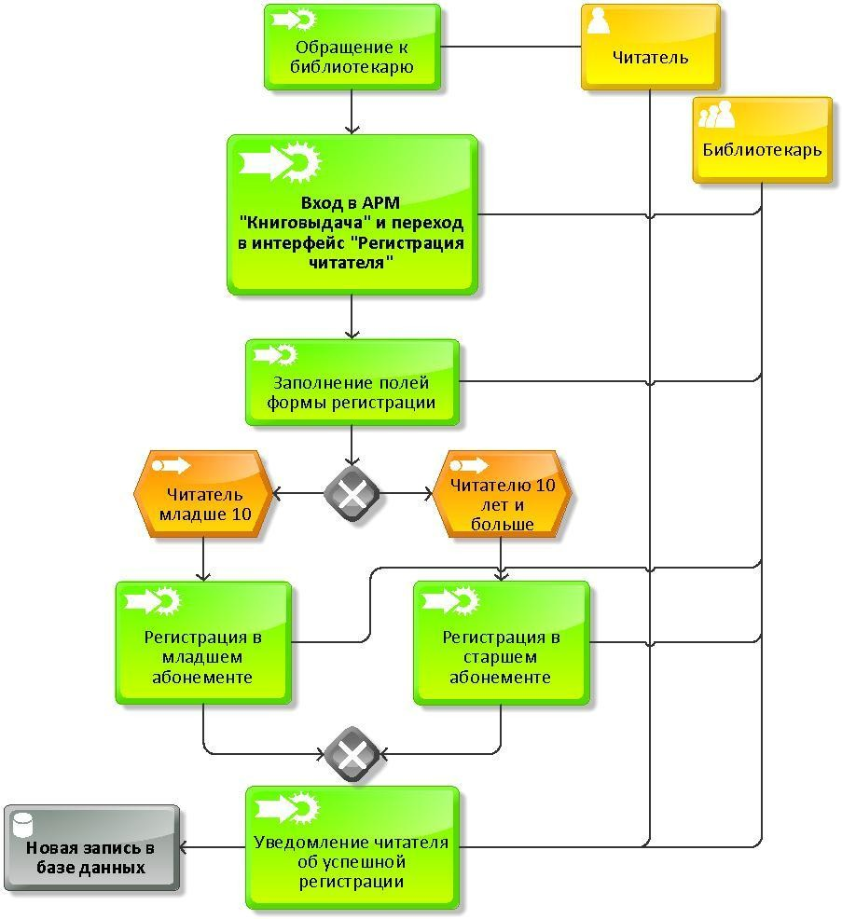

Рисунок 3 – Алгоритм бизнес-процесса «Регистрация читателя»

Разработанный бизнес-процесс состоит из пяти этапов:

- «Обращение к библиотекарю». Читатель обращается к библиотекарю с просьбой зарегистрировать его в библиотеке.

- «Вход в АРМ «Книговыдача» и переход в интерфейс «Регистрация читателя»». Библиотекарь входит в систему под своей учетной записью и переход в интерфейс регистрации читателя.

- «Заполнение полей формы регистрации». Библиотекарь заполняет все требуемые поля (№ читательского билета, фамилия, имя, отчество, пол, дата рождения, телефон, адрес, абонемент). Если читатель младше десяти лет, то библиотекарь выбирает вариант «младший абонемент», а если читатель старше десяти лет – «старший абонемент».

- «Уведомление читателя об успешной регистрации». После заполнения всех полей в форме регистрации, библиотекарь нажимает кнопку

«Зарегистрировать» и данные автоматически вносятся в базу данных. Библиотекарю остается только рассказать читателю о правилах пользования услугами библиотеки.

Разработанный бизнес-процесс «Обслуживание читателя» изображен на рисунке 4.

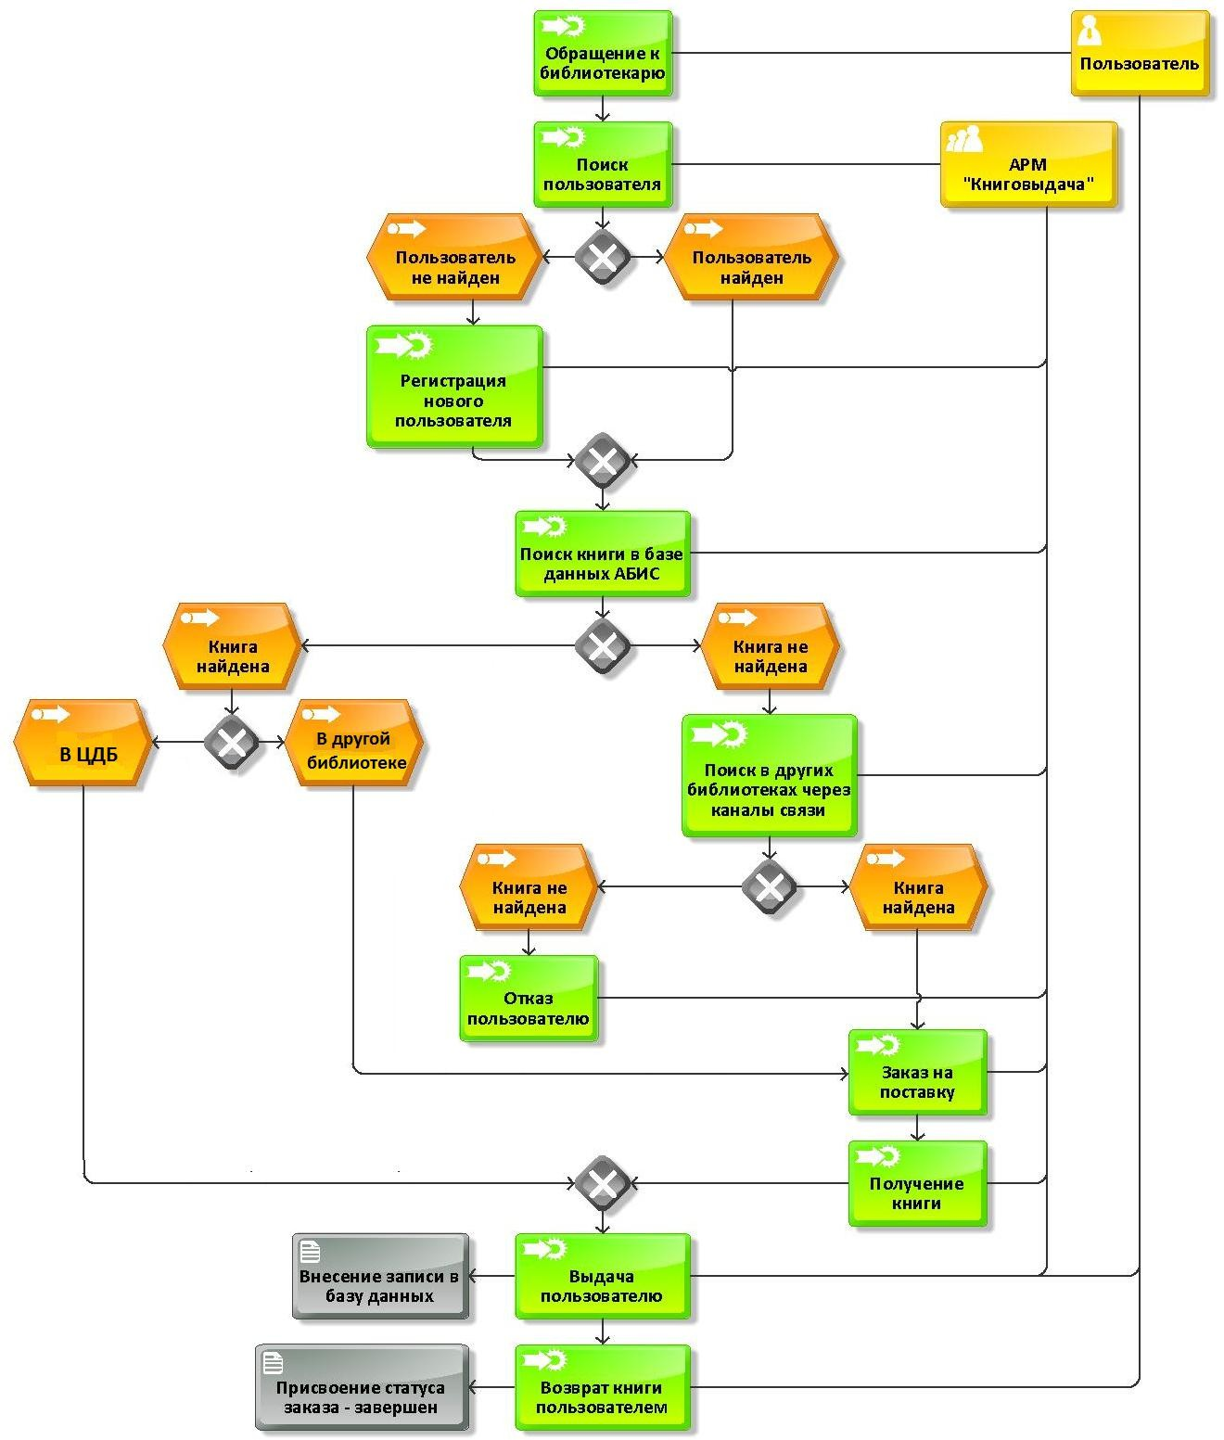

Рисунок 4-Алгоритм процесса «Обслуживание читателя»

Разработанный процесс состоит из следующих этапов:

- «Обращение к библиотекарю». Пользователь обращается к библиотекарю для заказа интересующей литературы.

-«Поиск пользователя». Библиотекарь ищет читателя в информационной системе, введя фамилию, имя и отчество. Если читатель найден – переход к шагу «Поиск книги в базе данных АБИС». Если читатель не найден, то библиотекарь регистрирует его в системе.

-«Регистрация нового пользователя». Библиотекарь регистрирует читателя в информационной системе библиотеки.

- «Поиск книг в базе данных АБИС». Библиотекарь производит поиск нужной литературы в базе данных информационной системы, так как она связана с базой данных БГУНБ, а, следовательно, библиотекарь ищет книгу не только в своей библиотеке, но и в библиотеках всей Белгородской области, подключенных к БГУНБ. Если книга найдена в ЦДБ – переход к шагу «Заказ на поставку», если книга найдена в другой библиотеке Белгородской области – «Заказ на поставку». Если книга не найдена нигде –

«Поиск в других библиотеках через каналы связи».

- «Поиск в других библиотеках через каналы связи». Библиотекарь или администратор связываются с другими библиотеками через другие каналы связи. Если книга не найдена, пользователь получает отказ. Если книга найдена – переход к шагу «Заказ на поставку».

- «Заказ на поставку». Руководство библиотеки совершает заказ за поставку интересующей литературы. Когда литература поступает в библиотеку, читатель получает уведомление.

- «Получение книги». Поступление книги в расположение библиотеки.

- «Выдача пользователю». Библиотекарь выдает пользователю литературу и оговаривает сроки возврата. После чего библиотекарь добавляет запись в базу данных через интерфейс «Выдача литературы».

«Возврат книги пользователем». Читатель возвращает книгу, и библиотекарь вносит поправку в базу данных путем присвоения заказу статуса «Завершен».

# **Заключение**

Исследованы теоретические основы проектирования автоматизированных библиотечных информационных систем. Даны определения таких понятий как: библиотека, информационная система, автоматизированная библиотечная информационная система.

Описаны существующие автоматизированные библиотечные информационные системы. Описаны средства проектирования и разработки информационных систем.

Исследованы существующие АБИС, которые в дальнейшем подверглись сравнению с проектированной системой с помощью СППР «Решение».

Разработана структура данных для проектируемой информационной системы. Также разработан макет интерфейса для всех ролей пользователей.

Были разработаны усовершенствованные бизнес процессы «Обслуживание читателя» и «Заказ литературы». Также произведена оценка эффективности проекта автоматизированной библиотечной информационной системы.

# **Список использованной литературы**

1. Толковый Словарь Русского Языка [Электронный ресурс]. – Ссылочная структура – Режим доступа: [http://www.vedu.ru/expdic/1693,](http://www.vedu.ru/expdic/1693) свободный.
2. Маршак, Б.И. Автоматизированные библиотечно- информационные системы: еще раз о терминологии [Электронный ресурс]. – Ссылочная структура – Режим доступа: <http://gpntb.ru/win/inter-> events/crimea2004/260.pdf, свободный.
3. Азимов, Э.Г. Новый словарь методических терминов и понятий (теория и практика обучения языкам) [Текст] / Э.Г. Азимов — М.: Издательство ИКАР. Э. Г. Азимов, А. Н. Щукин. 2009. – С.354
4. ОРЕНБУРГСКИЙ ГОСУДАРСТВЕННЫЙ УНИВЕРСИТЕТ

[Электронный ресурс]. – Ссылочная структура – Режим доступа: [http://cde.osu.ru/demoversion/course157/text/1.5.html,](http://cde.osu.ru/demoversion/course157/text/1.5.html) свободный.

1. Энциклопедия языков программирования [Электронный ресурс]. – Ссылочная структура –Режим доступа: [http://progopedia.ru/language/sql,](http://progopedia.ru/language/sql) свободный.
2. Соционет - научное информационное пространство. ARIS Express [Электронный ресурс]. –Ссылочная структура. –Режим доступа: https://frequency104.socionet.ru/files/ARIS.pdf, свободный.
3. Microsoft. Продукты Visio и Project. Microsoft Visio [Электронный ресурс]. – Ссылочная структура. –Режим доступа: https://[www.microsoft.com/ru-ru/office/vip/visio.aspx,](http://www.microsoft.com/ru-ru/office/vip/visio.aspx) свободный.
4. Энциклопедия менеджера.Executive.ru [Электронный ресурс]. – Ссылочная структура –Режим доступа: http://www.e- xecutive.ru/wiki/index.php/Организационная_структура, свободный.
5. Про свободное программное обеспечение…и новые информационные технологии [Электронный ресурс] – Ссылочная структура –Режим доступа: [http://pro-spo.ru/network-tech/3011-2012-03-06-11-42-08,](http://pro-spo.ru/network-tech/3011-2012-03-06-11-42-08) свободный
6. NooTron. Our DSS does help you! Метод анализа иерахий [Электронный ресурс]. –Ссылочная структура -Режим доступа: [http://nootron.net.ua/Help.htm?p=chapter3.1.html,](http://nootron.net.ua/Help.htm?p=chapter3.1.html) свободный.
7. Документальные информационные тенологии. OPAC-Global [Электронный ресурс]. –Ссылочная структура. –Режим доступа: [http://ditm.ru/prod2.html,](http://ditm.ru/prod2.html) свободный.
8. Научная библиотека Юго-Западного государственного университета. Библиотечные классификационные системы. Библиотечно- библиографическая классификация. [Электронный ресурс]. –Ссылочная структура –Режим доступа: <http://www.lib.swsu.ru/2012-08-29-09-22-56/2012-> 08-30-07-20-52.html, свободный.